**Python 数据分析第一、二次上机课任务 2024**

# 第一部分：课堂内容

# 1： 熟悉Python的安装、库的安装、（可直接安装anaconda）

# 2：熟悉常见Python运行环境，

# 逐行编译的如：IPython Jupyter等；

# 文档编译如：spyder pycharm等。

# 3：Python 基本语法特点，代码缩进，关键字等。

PYTHON通过开代码缩进区分语句层次，代码缩进前一般会有冒号：

# 4：熟悉Python 基本数据类型、基本数据结构

基本数据类型：整数 浮点 字符串 布尔 数据类型的转化

基本数据结构：列表 元组 字典 集合

# 5：熟悉Python 流程控制 for / while / if / else 等

# 6：熟悉一些Python 内建函数及用法，以及查询方法 dir(__builtins__)， help（）

# 7：熟悉函数建立和调用，函数使得程序美观简洁易读。

# 第二部分：上机内容

**1： 提交方式：study.uestc.cn 教学平台 ---成电慕课 找到python 数据分析，在作业板块中提交**

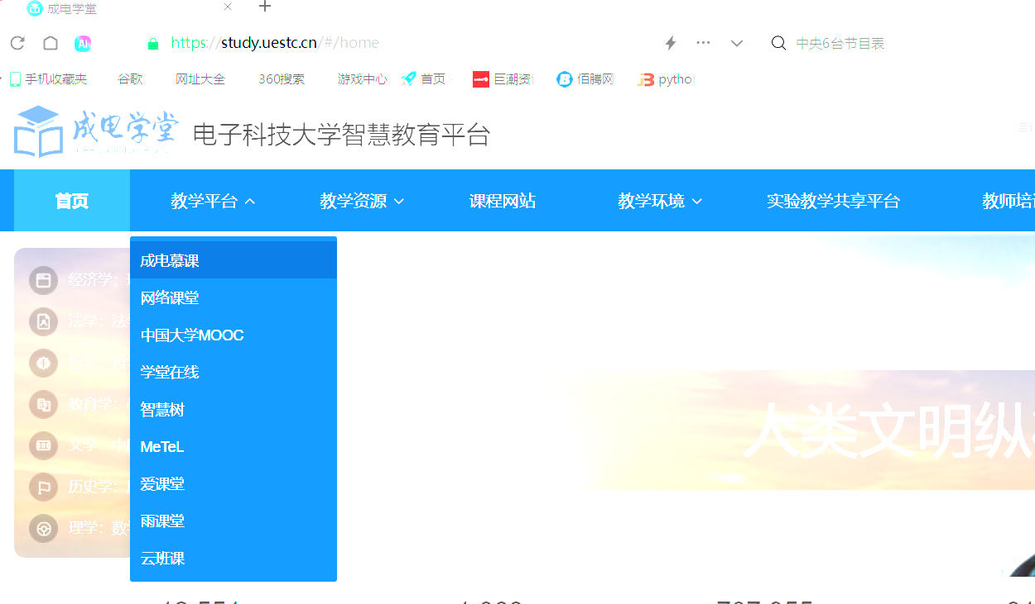

**2：跟随ppt（python第一次上机 语法基础.PDF） 步骤，自行选择一个python运行环境（如：ipython、pycharm等）进行语句训练，熟悉python 基本语法。要求：将输入的语句和运行结果复制到word文档进行提交。**

# 3：完成上机题：

**1 完成python程序（附件2）bug调试，熟悉python缩进，语法基础。**

**2 绘制基本图形（简单输出）**

**Print**

绘制以下图形：

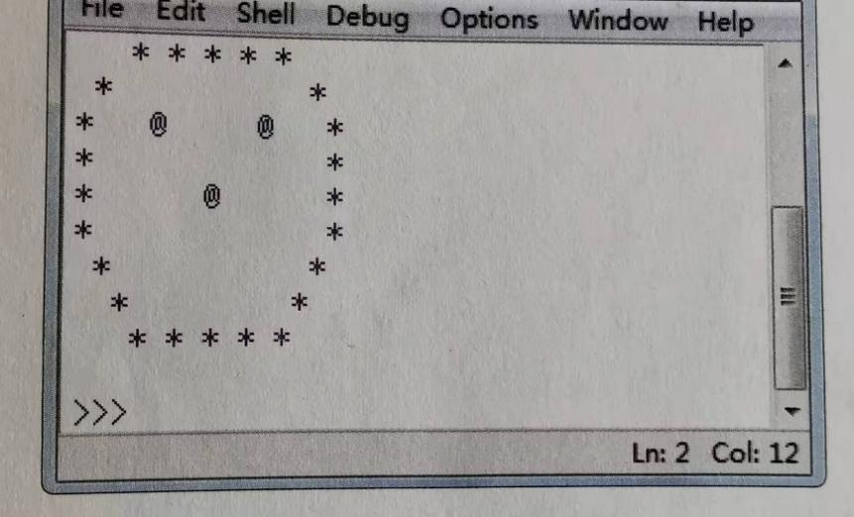

**3 模拟手机充值场景(简单输入输出)**

**Input**

**Print**

计算机输入：欢迎使用手机充值业务，请输入充值金额：

用户输入：123

计算机输出：充值成功，您本次充值123元。

如下图

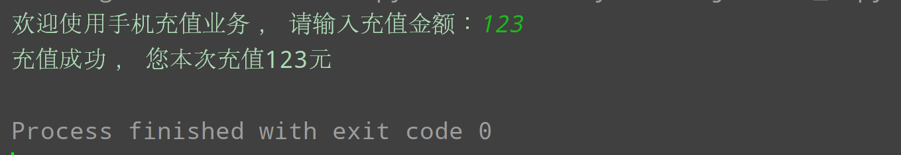

**4根据父母身高预测儿子身高 （简单数据交互）**

输入父亲，母亲身高，按照公式预测儿子身高：

儿子身高=（父亲身高+母亲身高）*0.54

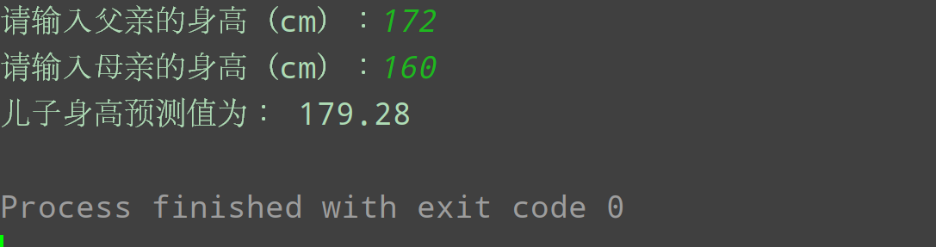

**5 计算卡路里（简单数据交互）**

按每天行走步数，计算消耗卡路里，每步消耗28卡

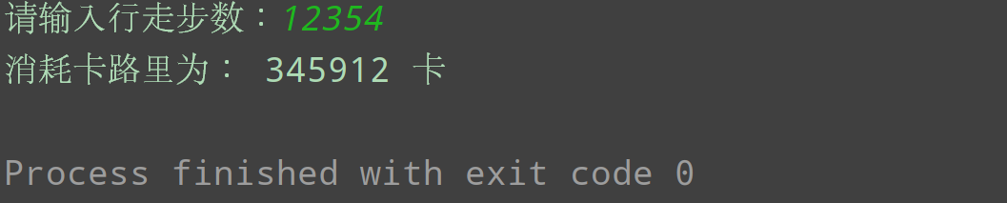

**[6](https://github.com/woider/PythonExercise/blob/master/case_00/sub_1.py)**有五个数字：1、2、3、4，5 能组成多少个互不相同且无重复数字的三位数？各是多少？

（用for循环，进行判断，并输出）

**[7](https://github.com/woider/PythonExercise/blob/master/case_00/sub_5.py)**

输入三个整数x,y,z，请把这三个数由小到大输出。

我们想办法把最小的数放到x上，先将x与y进行比较，如果x>y则将x与y的值进行交换，然后再用x与z进行比较，如果x>z则将x与z的值进行交换，这样能使x最小。

**[8](https://github.com/woider/PythonExercise/blob/master/case_00/sub_3.py)**

一个整数，它加上100和加上268后都是一个完全平方数，请问该数是多少？

在10000以内判断，将该数加上100后再开方，加上268后再开方，如果开方后的结果满足如下条件，即是结果。（判断一个数是不是完全平方数，可以对其开方计算，考察小数点后有没有值，除以1的余数）

**[9](https://github.com/woider/PythonExercise/blob/master/case_00/sub_4.py)**

输入某年某月某日，判断这一天是这一年的第几天？

以3月5日为例，应该先把前两个月的加起来，然后再加上5天即本年的第几天，特殊情况，闰年且输入月份大于2时需考虑多加一天。（可以将闰年判断写成函数，返回T 或F）

**[10](https://github.com/woider/PythonExercise/blob/master/case_00/sub_2.py)**

企业发放的奖金根据利润提成。利润(I)低于或等于10万元时，奖金可提10%；利润高于10万元，低于20万元时，低于10万元的部分按10%提成，高于10万元的部分，可提成7.5%；20万到40万之间时，高于20万元的部分，可提成5%；40万到60万之间时高于40万元的部分，可提成3%；60万到100万之间时，高于60万元的部分，可提成1.5%，高于100万元时，超过100万元的部分按1%提成，从键盘输入当月利润I，求应发放奖金总数？

请利用数轴来分界，定位。注意定义时需把奖金定义成长整型。

**附件1：python语法基础.pdf，作为上机练习参考**

附件2：BMI bug 调试.py